SÜLÜK UYGULAMA DEĞERLENDİRME FORMU (EPİKRİZ)

**Hasta Adı-Soyadı:** **Meslek:** **Tarih:**

**Yaş: Cinsiyet (K/E): Kilo(kg)/Boy(cm):**

**Adres:**

**Telefon:**

**Yakınması (Kısa Öykü):**

**Fizik Muayene:**

**Anatomik Uygulama alanı** (**İşaretleyiniz**):

(Ünitelerde; Alt ekstremite toplardamar varis hastalıklarında ağrıyı, Dejeneratif eklem hastalıkları (osteoartrit); Lateral epikondilit gibi hastalıklarda ağrıyı azaltma amaçlı)

(Sadece uygulama merkezlerinde; Flep cerrahisi sonrası görülen venöz yetmezlikler, replantasyon ve revaskülarizasyon sonrası venöz yetmezliklerde)

**Uygulanmayacağı durumlar:**

Kanama diyatezleri (hemofili gibi), aktif kanama odağının varlığı, ciddi anemi, cerrahi girişim öncesi, kanı sulandırıcı ilaç kullanımı, gebelik ve emzirme, sülük ya da diğer canlılara karşı alerji, tedavi uyumunu etkileyen şiddetli psikiyatrik rahatsızlıklar, lösemi, kemik iliği supresyonu varlığı, gastrointestinal kanama, kanser, karaciğer siroz varlığı, diyaliz hastalarında, kalp pili varlığı, manstruel dönem, enfeksiyon varlığı (HIV pozitifliği gibi), kemoterapi ve radyoterapi sırasında ve çocuklarda (18 yaş altı) uygulanmaz.

**Uygulama Bölgeleri**

(Aynı hastaya birden fazla seans yapılma durumunda her seansı farklı bir renk ile işaretlenir.)

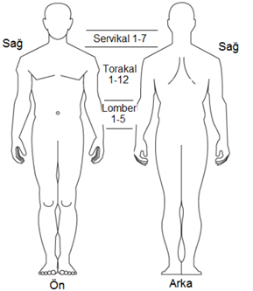

**Laboratuvar veya Diğer Tetkik Sonuçları (varsa):**

**NOTLAR:**

**Uygulama Bölgeleri:**

(R:SAĞ, L:SOL)

**1. seans:**

1. seans için klinik notlar (kullanılan sülük adeti, süre vb):

**2. seans:**

2. seans için klinik notlar (kullanılan sülük adeti, süre vb):

**Yan etki veya komplikasyonlar:**

(Uygulama esnasında veya sonrasında gözlemlediğiniz etkiler):

**Olumlu etkiler:**

(Uygulama esnasında veya sonrasında gözlemlediğiniz etkiler, öncesi ve sonrası olarak aynı skala üzerinde işaretleyiniz):

**Tedavi öncesi:**

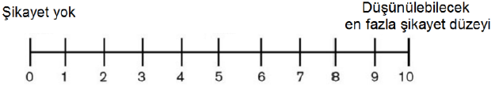

**Tedavi sonrası:**



**Epikrizi Hazırlayan TIP DOKTORU kaşe**

Ünvanı:

Adı Soyadı:

Türkiye Sağlık Bakanlığı, TIP DOKTORU Diploma Tescil No :

Türkiye Sağlık Bakanlığı Geleneksel ve Tamamlayıcı Tıp Sertifika Tescil No :

Tarih:

İmza: